Resolución del Pleno del Instituto de Transparencia, Acceso a la Información Pública y Protección de Datos Personales del Estado de México y Municipios, con domicilio en Metepec, Estado de México; de fecha veinticuatro (24) de enero de dos mil veinticuatro.

VISTO el expediente electrónico formado con motivo del recurso de revisión 05448/INFOEM/IP/RR/2022, promovido por XXX XXX XXX, a quien en lo sucesivo se le identificará como EL RECURRENTE, en contra de la respuesta del Ayuntamiento de Nezahualcóyotl, en adelante el SUJETO OBLIGADO, se procede a dictar la presente resolución, con base en los siguientes:

ANTECEDENTES

- El día siete de marzo de dos mil veintidós, se presentó ante el SUJETO OBLIGADO vía SAIMEX, la solicitud de información pública registrada con el número 00128/NEZA/IP/2022, en la que solicitó la siguiente información:

“Área de servicios publicos Copias simple del documento oficial que hace constar del nivel académico del titular de la subdirección de disposición final Copia simple de las constancias diplomas, licenciatura, maestría, en conocimientos de medio ambiente, y/o tratado y confinamiento de la basura Copia simple de los convenios y/o comodatos que existan para que el camión con placas No. LC-724-413 del Estado de México, así como de cualquiera otra unidad que sea de uso particular y/o que tenga beneficio de tirar basura en el área del tiradero municipal Copia simple del cobro y costo por kilo, tonelada que pagan los particulares y el tiempo en que se ha permitido la descarga de basura a dicha unidad y/o unidades así como el total de toneladas que hasta el momento a ingresado Coipa simple del Informe de valoración de y/o por cada incendio generado en los últimos 3 meses del 2022, con un dictamen que indique si la habita a sufrido de alguna alteración en flora y/o especie animal Copia simple del informe de las consecuencias que se han generado a los habitantes con las partículas contaminantes por los humos o gases y la medias en que se mitigado dichas afectaciones Copia simple del equipo con el cual es dotado cada empleado desde administrativo como de campo. Coipa simple de registro de cada permiso y o autorización por concepto de recolección de basura en los periodos comprendidos 2016-2018, 2019-2012 Copia simple de la dotación y/o cantidad de gasolina y/o disel le es proporcionada a cada unidad que cuente el área de disposición final periodo 2016-2018, 2019-2021 Copia simple de cada bitácora de registro de recorrido diario de cada unidad 2016-2018, 2019-2021 Copia simple de la responsiva de cada conductor de las unidades automotoras con las que cuenta la área de disposición fina periodo 2016-2018, 2019-2021 Copia simple de los lineamentos de separación de residuos orgánicos y inorgánicos Coipa simple de los protocolos que se accionaron desde el inicio de la pandemia para la separación de la basura contaminada con covid-19 Copia simple del permiso autorizado por salubridad para realizar la entrada de material covid-19 Copia simple del altas de riesgo por incendios Copia simple del nombramiento del coordinador de nombre omar "N" que se sustenta como tal periodos 2016-2018, 2019-2021 Copia simple de actividades y/o sus figura administrativa Copia simple de su credencial de empleado Copia simple de títulos de propiedad y/o de comodato de las motos que circulan como oficiales y que son utilizadas por el subdirectos y su coordinador. De no existir autorización alguna manifestarlo por escrito para saber que no deben de hacer uso de beneficio alguno ninguna unidad privada que no tenga o celebre convenio alguno Padrón de las unidades moto recolectoras de basura por cada agrupación”

- En fecha veinticinco de marzo de dos mil veintidós el SUJETO OBLIGADO dio respuesta mediante un archivo electrónico de nombre 128_NEZA_IP_2022.rar, que al corresponder a un archivo comprimido, contiene a su vez contiene 102 documentos que a su vez cada uno está compuesto de una o más fojas y que de manera general corresponden a: bitácoras de operadores de maquinaria pesada y camiones de volteo de los años 2019, 2020, 202, oficio de contestación a requerimientos planteados, fichas curriculares, constancias y reconocimientos, reglamentos y normatividades diversas.

- Inconforme con la respuesta, en fecha uno de abril de dos mil veintidós, el particular interpuso el recurso de revisión de mérito, manifestando las siguientes razones o motivos de inconformidad:
- Acto impugnado: “La información entregada esta viciada y se niega la información de manera extraña, se solicita copia simple del certificado de la escuela donde se dice curso bachillerato el C. Gregorio Martínez Aldama. Para corroborar su valides ante SEP. misma que debe estar en su expediente ante la Área de Recurso Humano del H. Ayuntamiento de Nezahualcóyotl. área que esta adscrita a la Dirección de Administración, sin embargo dan como contestación una ficha que llaman currículo. Así mismo no proporcionan la información del C. Omar Guardado Ramírez, negando que no esta en la área de servicios públicos, ni en la área de Disposición Final. Pero que si labora Información incompleta en relación de las responsivas de cada unida, por los choferes. Información engañosa del padrón de las moto-recolectoras de basura”

- Razones o Motivos de inconformidad: “La información entregada esta viciada y se niega la información de manera extraña, se solicita copia simple del certificado de la escuela donde se dice curso bachillerato el C. Gregorio Martínez Aldama. Para corroborar su valides ante SEP. misma que debe estar en su expediente ante la Área de Recurso Humano del H. Ayuntamiento de Nezahualcóyotl. área que esta adscrita a la Dirección de Administración, sin embargo dan como contestación una ficha que llaman currículo. Así mismo no proporcionan la información del C. Omar Guardado Ramírez, negando que no esta en la área de servicios públicos, ni en la área de Disposición Final. Pero que si labora Información incompleta en relación de las responsivas de cada unida, por los choferes. Información engañosa del padrón de las moto-recolectoras de basura”

- La Comisionada Ponente, con fundamento en lo dispuesto por el artículo 185 fracción II de la ley de la materia, a través del acuerdo de admisión de fecha seis de abril del año en curso, se puso a disposición de las partes el expediente electrónico vía SAIMEX a efecto de que en un plazo máximo de siete días manifestaran lo que a su derecho conviniera, ofrecieran pruebas y alegatos según corresponda a los casos concretos, y el SUJETO OBLIGADO presentará el Informe Justificado procedente.

- En fecha dieciocho de abril de dos mil veintidós el SUJETO OBLIGADO rindió su informe justificado, cuyo contenido grosso modo es el siguiente:

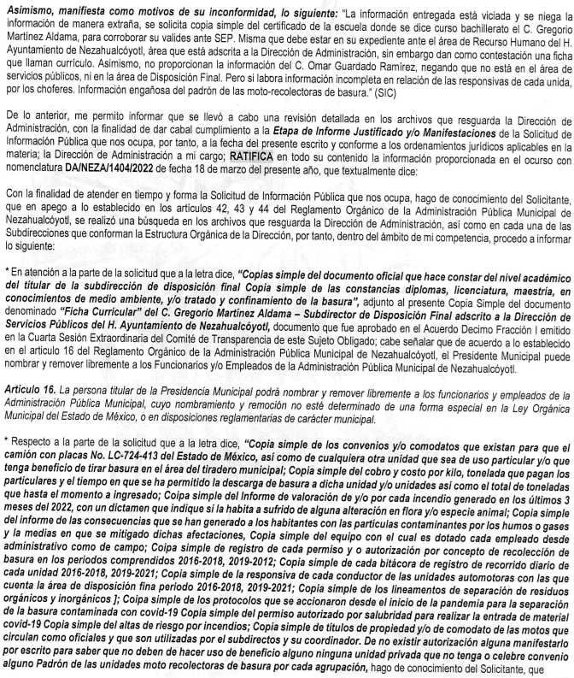
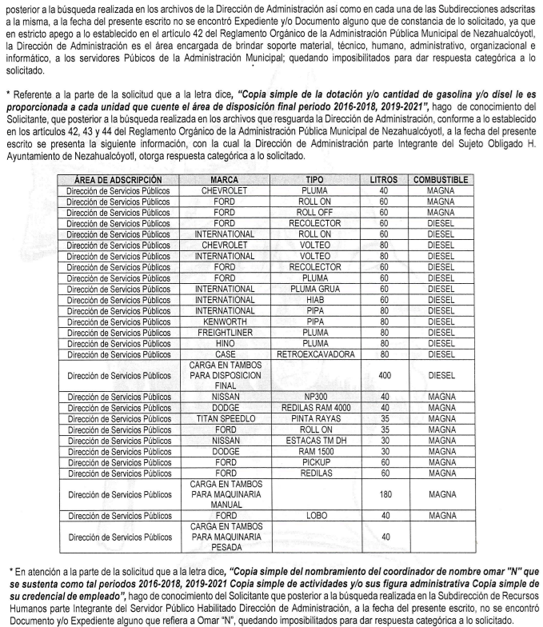

- En fecha doce de diciembre de dos mil veinticuatro, se amplió el término para resolver; al respecto es menester realizar las siguientes precisiones.
- Este organismo garante no pasa por alto justificar, que la dilación en la resolución del presente asunto encuentra justificación en el alto número de recursos de revisión recibidos dentro del primer semestre del año dos mil veintidós, que, en comparación con los recibidos el año pasado dentro del mismo periodo, se ha incrementado aproximadamente un 400% el número de medios de impugnación que deben resolverse por este Instituto, circunstancia atípica que ha rebasado las capacidades técnicas y humanas del personal encargado de la proyección de las resoluciones a dichos medios de impugnación.

- Por ello, es menester precisar que, si bien se ha excedido el plazo para resolver el presente medio de impugnación, de conformidad con la ley de la materia, dicha dilación es de carácter excepcional y se encuentra justificada en los elementos para medir la razonabilidad del plazo de resolución de asuntos conforme a los parámetros establecidos por diversos órganos jurisdiccionales federales, aplicables también en procedimientos análogos, como el que nos ocupa.

- Así, en términos de lo que establecen los artículos 8.1 y 25 de la Convención Americana sobre Derechos Humanos, los recursos deben ser sencillos y resolverse en el menor tiempo posible, tomando en consideración la dilación total del procedimiento; esto es, en un plazo razonable.

- En ese sentido, el legislador fijó los términos procesales en las leyes, de manera general, sin que pudiera prever la variada gama de casos que son resueltos por los órganos jurisdiccionales o cuasi jurisdiccionales, tanto por la complejidad de los hechos, como por el número de casos que conocen.

- Por ello, excepcionalmente, si un asunto es resuelto con posterioridad a los plazos señalados por la norma debe analizarse la razonabilidad de dicha dilación atendiendo a los siguientes criterios:

- Complejidad del Asunto: La complejidad de la prueba, la pluralidad de sujetos procesales, el tiempo transcurrido, las características y contexto del recurso.
- Actividad Procesal del interesado. Acciones u omisiones del interesado.
- Conducta de la Autoridad: Las Acciones u omisiones realizadas en el procedimiento. Así como si la autoridad actuó con la debida diligencia.
d) La afectación generada en la situación jurídica de la persona involucrada en el proceso: Violación a sus derechos humanos.

- De modo que, cuando se trate de un asunto excepcional, por alguna o todas las características mencionadas o bien, cuando el ingreso de asuntos al órgano jurisdiccional o cuasi jurisdiccional respectivo supere notoriamente al que podría considerarse normal, debe concluirse que es una excluyente de responsabilidad en relación con la actuación del funcionario, como ha acontecido en el caso que nos ocupa.

- Argumento que encuentra sustento en la jurisprudencia P./J. 32/92 emitida por el Pleno de la Suprema Corte de Justicia de la Nación de rubro “TÉRMINOS PROCESALES. PARA DETERMINAR SI UN FUNCIONARIO JUDICIAL ACTUÓ INDEBIDAMENTE POR NO RESPETARLOS SE DEBE ATENDER AL PRESUPUESTO QUE CONSIDERÓ EL LEGISLADOR AL FIJARLOS Y LAS CARACTERÍSTICAS DEL CASO.”, visible en la Gaceta del Seminario Judicial de la Federación con el registro digital 205635.

- Razones por las cuales cabe concluir que, la resolución al recurso de revisión se solventa hasta esta fecha, debido a que existe una excesiva carga de trabajo en desproporción a la capacidad de los recursos materiales y humanos con que cuenta este Instituto para atender la enorme demanda de usuarios que acuden para que se les garantice su Derecho de acceso a la información Pública y Protección de Datos Personales, aunado a la complejidad de los hechos a los que se refieren, así como al volumen del expediente, la extensión de los escritos y pruebas aportadas y desahogadas por las partes; lo que impide la tramitación de los recursos dentro de los términos legales previamente establecidos por la Ley, por tratarse de causas de fuerza mayor.

- Por ello, este organismo garante comprometido con la tutela de los derechos humanos confiados, señala que este exceso del plazo legal para resolver el presente asunto, resulta de carácter excepcional.

- Al respecto, también son de considerar los criterios sostenidos por el Cuarto Tribunal Colegiado en Materia Administrativa del Primer Circuito, cuyos rubros y datos de identificación son los siguientes:
“PLAZO RAZONABLE PARA RESOLVER. DIMENSIÓN Y EFECTOS DE ESTE CONCEPTO CUANDO SE ADUCE EXCESIVA CARGA DE TRABAJO.” consultable en el Seminario Judicial de la Federación y su gaceta, con el registro digital 2002351.

“PLAZO RAZONABLE PARA RESOLVER. CONCEPTO Y ELEMENTOS QUE LO INTEGRAN A LA LUZ DEL DERECHO INTERNACIONAL DE LOS DERECHOS HUMANOS.”, visible en el Seminario Judicial de la Federación y su gaceta, con el registro digital 2002350.”

- Seguidamente el día diecinueve de enero de dos mil veinticuatro, se decretó el cierre de instrucción, por lo que no habiendo más que hacer constar, y --------------

CONSIDERANDO

PRIMERO. De la competencia
- Este Instituto de Transparencia, Acceso a la Información Pública y Protección de Datos Personales del Estado de México y Municipios, es competente para conocer y resolver del presente recurso de conformidad con el artículo: 6, apartado A, fracción IV de la Constitución Política de los Estados Unidos Mexicanos; 5, párrafos trigésimo segundo, trigésimo tercero y trigésimo cuarto, fracciones IV y V, de la Constitución Política del Estado Libre y Soberano de México; artículos 1, 2 fracción II, 13, 29, 36 fracciones I y II, 176, 178, 179, 181 párrafo tercero y 185 de la Ley de Transparencia y Acceso a la Información Pública del Estado de México y Municipios; y 7, 9 fracciones I y XXIV, y 11 del Reglamento Interior del Instituto de Transparencia, Acceso a la Información Pública y Protección de Datos Personales del Estado de México y Municipios

SEGUNDO. De la oportunidad y procedencia.
- El medio de impugnación fue presentado a través del SAIMEX, en el formato previamente aprobado para tal efecto y dentro del plazo legal de quince días hábiles otorgados; para el caso en particular es de señalar que el SUJETO OBLIGADO entregó su respuesta el veinticinco de marzo de dos mil veintidós, de tal forma que el plazo para interponer el recurso de revisión transcurrió del veintiocho de marzo al veintidós de abril del dos mil veintidós; en consecuencia, el ahora RECURRENTE presentó su inconformidad el día uno de abril de dos mil veintidós; es decir dentro del lapso legalmente establecido para tal efecto.

- Por otro lado, es de suma importancia señalar que la parte recurrente no proporciona un nombre completo como se advierte en el detalle de seguimiento del SAIMEX, no obstante lo anterior, no proporcionar el nombre completo no es motivo para archivar la solicitud de acceso a la información pública como concluida, conforme a lo previsto en el artículo 155, penúltimo párrafo de la Ley de Transparencia y Acceso a la Información Pública del Estado de México y Municipios que establece lo siguiente:

"Las solicitudes anónimas, con nombre incompleto o seudónimo serán procedentes para su trámite por parte del sujeto obligado ante quien se presente. No podrá requerirse información adicional con motivo del nombre proporcionado por el solicitante."

- Robusteciendo lo anterior se encuentra lo dispuesto en el artículo 6, Apartado A, fracciones III de la Constitución Política de los Estados Unidos Mexicanos que establece:
"Artículo 6.- La manifestación de las ideas no será objeto de ninguna inquisición judicial o administrativa, sino en el caso de que ataque a la moral, la vida privada o los derechos de terceros, provoque algún delito, o perturbe el orden público; el derecho de réplica será ejercido en los términos dispuestos por la ley. El derecho a la información será garantizado por el Estado.
Para efectos de lo dispuesto en el presente artículo se observará lo siguiente:

A. Para el ejercicio del derecho de acceso a la información, la Federación, los Estados y el Distrito Federal, en el ámbito de sus respectivas competencias, se regirán por los siguientes principios y bases:

III. Toda persona, sin necesidad de acreditar interés alguno o justificar su utilización, tendrá acceso gratuito a la información pública, a sus datos personales o a la rectificación de éstos.” (Sic)

- Así como el artículo 5 fracción III, párrafo vigésimo noveno, trigésimo y trigésimo primero, de la Constitución Política del Estado Libre y Soberano de México, que determina lo siguiente:
"Artículo 5.- En el Estado de México todas las personas gozarán de los derechos humanos reconocidos en la Constitución Política de los Estados Unidos Mexicanos, en los tratados internacionales en los que el Estado mexicano sea parte, en esta Constitución y en las leyes que de ésta emanen, por lo que gozarán de las garantías para su protección, las cuales no podrán restringirse ni suspenderse salvo en los casos y bajo las condiciones que la Constitución Política de los Estados Unidos Mexicanos establece”.(Sic)
…
Toda persona en el Estado de México, tiene derecho al libre acceso a la información plural y oportuna, así como a buscar recibir y difundir información e ideas de toda índole por cualquier medio de expresión.
...
El derecho a la información será garantizado por el Estado. La ley establecerá las previsiones que permitan asegurar la protección, el respeto y la difusión de este derecho.
Para garantizar el ejercicio del derecho de transparencia, acceso a la información pública y protección de datos personales, los poderes públicos y los organismos autónomos, transparentarán sus acciones, en términos de las disposiciones aplicables, la información será oportuna, clara, veraz y de fácil acceso. Este derecho se regirá por los principios y bases siguientes:
III. Toda persona, sin necesidad de acreditar interés alguno o justificar su utilización, tendrá acceso gratuito a la información pública, a sus datos personales o a la rectificación de éstos;
...
VIII. El Estado contará con un organismo autónomo, especializado, imparcial, colegiado, con personalidad jurídica y patrimonio propio, con plena autonomía técnica y de gestión, con capacidad para decidir sobre el ejercicio de su presupuesto y determinar su organización interna, responsable de garantizar el cumplimiento del derecho de transparencia, acceso a la información pública y a la protección de datos personales en posesión de los sujetos obligados en los términos que establezca la ley.” (Sic)

- Por otra parte, del contenido del artículo 1 de la Constitución Política de los Estados Unidos mexicanos, se destaca lo siguiente:
"Artículo 1. En los Estados Unidos Mexicanos todas las personas gozarán de los derechos humanos reconocidos en esta Constitución y en los tratados internacionales de los que el Estado Mexicano sea parte, así como de las garantías para su protección, cuyo ejercicio no podrá restringirse ni suspenderse, salvo en los casos y bajo las condiciones que esta Constitución establece.
Las normas relativas a los derechos humanos se interpretarán de conformidad con esta Constitución y con los tratados internacionales de la materia favoreciendo en todo tiempo a las personas la protección más amplia.
Todas las autoridades, en el ámbito de sus competencias, tienen la obligación de promover, respetar, proteger y garantizar los derechos humanos de conformidad con los principios de universalidad, interdependencia, indivisibilidad y progresividad. En consecuencia, el Estado deberá prevenir, investigar, sancionar y reparar las violaciones a los derechos humanos, en los términos que establezca la ley."(Sic)

- Esto es, que el derecho humano de acceso a la información pública, se aprecia que toda persona, sin necesidad de acreditar interés alguno o justificar su interposición, deberá tener acceso a la información pública, es decir, dicho derecho fundamental exime a quien lo ejerce, de acreditar su legitimación en la causa o su interés en el asunto, lo que permite la posibilidad de que, incluso, la solicitud de acceso a la información pueda ser anónima o no contener un nombre que identifique al solicitante o que permita tener certeza sobre su identidad.

- En consecuencia, dado lo expuesto y fundado con anterioridad, se estima que el requisito relativo al nombre del RECURRENTE no constituye un presupuesto indispensable de procedencia del Recurso de Revisión, en términos de los artículos 25 de la Convención Americana de Derechos Humanos, 1, párrafos segundo y tercero, 6 apartado A fracción III de la Constitución Política de los Estados Unidos Mexicanos y 5 párrafo vigésimo noveno, trigésimo y trigésimo primero de la Constitución Política del Estado Libre y Soberano de México, debido a que el acceso a la información pública es un derecho humano que no requiere legitimación en la causa, si no que únicamente basta con que se encuentre legitimado en el procedimiento de Recurso de Revisión, circunstancia que se acredita en las constancias electrónicas de los expedientes en revisión, de las que se desprende que la parte recurrente, es la misma que realizó la solicitud de acceso a la información pública que ahora se impugna.

- Asimismo, el escrito contiene las formalidades previstas por el artículo 180 último párrafo de la Ley de la materia actual, por lo que es procedente que este Instituto de Transparencia, Acceso a la Información Pública y Protección de Datos Personales del Estado de México y Municipios, conozca y resuelva el presente recurso.

TERCERO. Del planteamiento de la Litis
- Se solicitó tener acceso, a la información que a continuación se desagrega:

  - Documento oficial que hace constar del nivel académico del titular de la subdirección de disposición final y diplomas, licenciatura, maestría, en conocimientos de medio ambiente, y/o tratado y confinamiento de la basura;
  - Convenios y/o comodatos que existan para que el camión con placas No. LC-724-413 del Estado de México, así como de cualquiera otra unidad que sea de uso particular y/o que tenga beneficio de tirar basura en el área del tiradero municipal;
  - Copia simple del cobro y costo por kilo, tonelada que pagan los particulares y el tiempo en que se ha permitido la descarga de basura a dicha unidad y/o unidades así como el total de toneladas que hasta el momento a ingresado;
  - Informe de valoración de y/o por cada incendio generado en los últimos 3 meses del 2022, con un dictamen que indique si la habita ha sufrido de alguna alteración en flora y/o especie animal;
  - Copia simple del informe de las consecuencias que se han generado a los habitantes con las partículas contaminantes por los humos o gases y la medias en que se mitigado dichas afectaciones;
  - Copia simple del equipo con el cual es dotado cada empleado desde administrativo como de campo;
  - Registro de cada permiso y o autorización por concepto de recolección de basura en los periodos comprendidos 2016-2018, 2019-2012;
  - Copia simple de la dotación y/o cantidad de gasolina y/o diésel le es proporcionada a cada unidad que cuente el área de disposición final periodo 2016-2018, 2019-2021;
  - Bitácora de registro de recorrido diario de cada unidad 2016-2018, 2019-2021;
  - Responsiva de cada conductor de las unidades automotoras con las que cuenta la área de disposición fina periodo 2016-2018, 2019-2021;
  - Copia simple de los Lineamentos de Separación de Residuos Orgánicos e Inorgánicos;
  - Coipa simple de los protocolos que se accionaron desde el inicio de la pandemia para la separación de la basura contaminada con covid-19 Copia simple del permiso autorizado por salubridad para realizar la entrada de material covid-19;
  - Copia simple del altas de riesgo por incendios;
  - Nombramiento del Coordinador de nombre Omar "N" que se sustenta como tal de los periodos 2016-2018, 2019-2021;
  - Copia simple de actividades y/o sus figura administrativa;
  - Credencial de empleado y títulos de propiedad y/o de comodato de las motos que circulan como oficiales y que son utilizadas por el subdirector y su coordinador, de no existir autorización alguna manifestarlo por escrito para saber que no deben de hacer uso de beneficio alguno ninguna unidad privada que no tenga o celebre convenio alguno; y
  - Padrón de las unidades moto recolectoras de basura por cada agrupación.

- En respuesta, el SUJETO OBLIGADO remitió la información que se describió en el anterior Párrafo 2, no obstante el particular se inconforma por la falta de entrega de tres rubros como lo es el certificado escolar y área de adscripción de dos servidores públicos, así como la falta de entrega del nombramiento y actividades de un servidor público.

- En dichas condiciones, la Litis a resolver en este recurso se circunscribe a determinar si se actualiza la causal de procedencia prevista en el artículo 179, fracciones V de la Ley de Transparencia y Acceso a la Información Pública del Estado de México y Municipios; fracción que determina las hipótesis jurídica relativa a la entrega de información incompleta; contexto del cual se dolió EL RECURRENTE al momento de interponer su inconformidad.

- De modo tal que el presente recurso de revisión se abocara en determinar si el SUJETO OBLIGADO con su respuesta ciertamente actualiza las causales de procedencia antes señaladas; asimismo, determinar si se vulnera el derecho de acceso a la información del particular por la inobservancia a los principios contenidos en el artículo 11 de la Ley de Transparencia y Acceso a la Información Pública del Estado de México y Municipios, los cuales señala entre otros, que en la generación y entrega de información se deberá garantizar que sea oportuna, expedita, completa e integral.

CUARTO. Del estudio y resolución del estudio
- Derivado del Planteamiento de la Litis, se procede a analizar el contenido íntegro de las actuaciones que obran en el expediente electrónico y con ello, este Órgano Garante dicte la resolución correspondiente, tomando en consideración los elementos aportados por las partes y apegándose en todo momento al principio de máxima publicidad, de acuerdo con lo establecido en el artículo 8 de la Ley de Transparencia y Acceso a la Información Pública del Estado de México y Municipios.

- Acotado lo anterior, es dable primeramente señalar que el particular no impugno la totalidad de rubros que conformaron la solicitud de información, solo un rubor a saber: “…copia simple del certificado de la escuela donde se dice curso bachillerato el C. Gregorio Martínez Aldama, no proporcionan la información del C. Omar Guardado Ramírez, información incompleta en relación de las responsivas de cada unidad, por los choferes e información engañosa del padrón de las moto-recolectoras de basura…”. De tal forma que, la parte de la solicitud que no fue impugnada debe declararse consentida, toda vez que al no realizar manifestaciones de inconformidad; no pueden producirse efectos jurídicos tendentes a revocar, confirmar o modificar el acto reclamado, ya que no realizó manifestación alguna al respecto.

- Sirve de sustento, la tesis jurisprudencial número VI.3o.C. J/60, publicada en el Semanario Judicial de la Federación y su Gaceta bajo el número de registro 176,608 que a la letra dice:

“ACTOS CONSENTIDOS. SON LOS QUE NO SE IMPUGNAN MEDIANTE EL RECURSO IDÓNEO. Debe reputarse como consentido el acto que no se impugnó por el medio establecido por la ley, ya que si se hizo uso de otro no previsto por ella o si se hace una simple manifestación de inconformidad, tales actuaciones no producen efectos jurídicos tendientes a revocar, confirmar o modificar el acto reclamado en amparo, lo que significa consentimiento del mismo por falta de impugnación eficaz.”

- De la interpretación del criterio antes citado, se advierte que cuando el particular impugnó la respuesta del SUJETO OBLIGADO, no expresó razón o motivo de inconformidad en contra de todos los rubros solicitados, por tanto estos deben declararse atendidos, pues se entiende que EL RECURRENTE está conforme con la respuesta proporcionada por EL SUJETO OBLIGADO, al no contravenir la misma.

- Atento a ello, es importante traer a contexto la Tesis Jurisprudencial Número 3ª./J.7/91, Publicada en el Semanario Judicial de la Federación y su Gaceta bajo el número de registro 174,177, que establece lo siguiente:

“REVISIÓN EN AMPARO. LOS RESOLUTIVOS NO COMBATIDOS DEBEN DECLARARSE FIRMES. Cuando algún resolutivo de la sentencia impugnada afecta a la recurrente, y ésta no expresa agravio en contra de las consideraciones que le sirven de base, dicho resolutivo debe declararse firme. Esto es, en el caso referido, no obstante que la materia de la revisión comprende a todos los resolutivos que afectan a la recurrente, deben declararse firmes aquéllos en contra de los cuales no se formuló agravio y dicha declaración de firmeza debe reflejarse en la parte considerativa y en los resolutivos debe confirmarse la sentencia recurrida en la parte correspondiente.”

- En consecuencia que los demás fundamentos remitidos en respuesta. Se consideran un acto consentido y, en consecuencia, este Órgano Resolutor no entrará al estudio del mismo por las razones hasta aquí expuestas.

- Luego entonces, el estudio se abocara al análisis de los rubros combatidos y que son:
- Copia simple del certificado de la escuela del C. Gregorio Martínez Aldama;
- Del C. Omar Guardado Ramírez, copia simple de su nombramiento de los periodos 2016-2018, 2019-2021, actividades y copia simple de su credencial de empleado;
- Las responsivas de cada unidad, por los operadores; y
- Información engañosa del padrón de las moto-recolectoras de basura

- Al respecto es primeramente necesario traer a contexto lo relativo al motivo de inconformidad concerniente a que la información del padrón de la moto-recolectoras de basura es engañosa, por improcedente, toda vez que es una causal de improcedencia impugnar la veracidad de la información.

- Ante ello se destaca que dichos señalamientos resultan improcedentes para la interposición del recurso de revisión, ello con base en la fracción V del artículo 191 de la citada Ley de Transparencia Local, que consagra:
“Artículo 191. El recurso será desechado por improcedente cuando:
(…)
V. Se impugne la veracidad de la información proporcionada;
(…)” (Sic)
- Ordenamiento que consagra la improcedencia del recurso de revisión cuando los solicitantes duden de la veracidad de la información proporcionada por los sujetos obligados, ello atendiendo que como quedó precisado en párrafos previos, este Órgano Garante no se encuentra facultado para dudar de la veracidad de la información proporcionada por los Sujetos Obligados, aunado que de conformidad con los artículos 57 y 59 del Código de Procedimientos Administrativos del Estado de México, todos los documentos expedidos por los servidores públicos en el ejercicio de sus funciones son documentos públicos, que se encuentran revestidos de legalidad y fe pública, se citan los artículos para mayor referencia:
“Artículo 57.- Son documentos públicos aquéllos cuya formulación está encomendada por ley, dentro de los límites de sus facultades, a las personas dotadas de fe pública y los expedidos por servidores públicos en el ejercicio de sus funciones.
La calidad de públicos se demuestra por la existencia regular, sobre los documentos, de sellos, firmas u otros signos exteriores que, en su caso, prevengan las leyes, salvo prueba en contrario

Artículo 59.- Los documentos públicos expedidos por autoridades de la federación, de los estados, del Distrito Federal o de los municipios harán fe en el Estado sin necesidad de legalización.
Para que hagan fe en la entidad los documentos procedentes del extranjero, deberán presentarse debidamente legalizados por las autoridades diplomáticas o consulares o estarse a los convenios que el Estado haya celebrado en esta materia.” (Sic)

- Seguidamente se sobreviene la solicitud de información relativa a la copia simple del certificado de la escuela del C. Gregorio Martínez Aldama, dicho motivo de inconformidad, es a colación de la solicitud de información inicial que versó en tener acceso a la copia simple del documento oficial que hace constar del nivel académico del titular de la Subdirección de Disposición Final, el cual ciertamente corresponde a Gregorio Martínez Aldama, Subdirector de Distribución Final en la Dirección de Servicios públicos del Ayuntamiento de Nezahualcóyotl.

- En ese contexto, de la respuesta inicial se advierte que se remite una ficha curricular, misma que colma parcialmente la solicitud de información, toda vez que de la misma se desprende el grado máximo de estudios, no obstante el particular requirió específicamente el “documento oficial”, al respecto señalar que ello no implica que el documento remitido no sea de carácter oficial; sino que se colige que el ahora recurrente pretende acceder al certificado de estudios, en el caso concreto de bachillerato, el cual ciertamente no se anexó a la respuesta.

- Seguidamente en un hecho posterior a la interposición del recurso de revisión, como lo es la etapa de manifestaciones, se abordó el motivo de inconformidad confirmándolo de la siguiente manera:


- Si bien es cierto lo vertido por el SUJETO OBLIGADO, resulta acertado, también lo es que no se pronuncia respecto a si obra o no en sus archivos el documento solicitado.

- Acotado lo anterior, es menester establecer que si bien es cierto la petición del particular consistió en acceder al documento oficial, -se insiste- en que el particular requiere es el documento emitido por institución pública oficial que acredite el grado máximo de estudios y que de acuerdo a la ficha curricular remitida, se desprende corresponde al grado de bachillerato.

- En este sentido los documentos que pueden dar cuenta de ello, de conformidad con el artículo 171 de la Ley de Educación del Estado de México, pudiera ser en efecto el certificado, constancia, diploma.

- En términos de lo dispuesto por los artículos 172 y 173 de la citada Ley, el certificado de estudios es el documento oficial mediante el cual la Autoridad Educativa Estatal reconoce que los educandos han concluido un nivel educativo determinado, en los tipos de educación básica, media superior y superior. Para expedir el certificado de estudios, la instancia correspondiente revisará y, en su caso, cotejará con sus archivos, que el educando haya cumplido con todos y cada uno de los requisitos de los planes y programas de estudio del nivel que corresponda.

- Por lo que dichos documentos debieran obrar en sus archivos, puesto que la ficha curricular remitida por el SUJETO OBLIGADO se advierte que dicho servidor público cuenta con un grado de bachillerato por lo que los documentos que den cuenta de ello deben obrar en su expediente de personal.

- Establecido lo anterior, resulta oportuno traer a colación lo previsto por la Ley del Trabajo de los Servidores Públicos del Estado de México, que tiene por objeto regular las relaciones de trabajo comprendidas entre los poderes públicos del Estado y los Municipios, y sus respectivos servidores públicos, que se entienden establecidas mediante nombramiento, formato único de movimiento de personal, contrato o por cualquier otro acto que tenga como consecuencia la prestación personal subordinada del servicio y la percepción de un sueldo, de conformidad con el artículo 5 de la Ley en análisis, que reza de la siguiente manera:

ARTÍCULO 5.- La relación de trabajo entre las instituciones públicas y sus servidores públicos se entiende establecida mediante nombramiento, formato único de movimiento de personal, contrato o por cualquier otro acto que tenga como consecuencia la prestación personal subordinada del servicio y la percepción de un sueldo.
Para los efectos de esta ley, las instituciones públicas estarán representadas por sus titulares.

- Correlacionado con lo señalado con posterioridad, los servidores públicos que ingresan al servicio público, deben cumplir ciertos requisitos, de los cuales podría desprenderse la información solicitada, requisitos que se encuentran establecidos en el artículo 47 de la Ley en cita, a saber:

ARTÍCULO 47. Para ingresar al servicio público se requiere:
I. Presentar una solicitud utilizando la forma oficial que se autorice por la institución pública o dependencia correspondiente;
II. Ser de nacionalidad mexicana, con la excepción prevista en el artículo 17 de la presente ley;
III. Estar en pleno ejercicio de sus derechos civiles y políticos, en su caso;
IV. Acreditar, cuando proceda, el cumplimiento de la Ley del Servicio Militar Nacional;
V. Derogada.
VI. No haber sido separado anteriormente del servicio por las causas previstas en el artículo 93 de la presente ley;
VII. Tener buena salud, lo que se comprobará con los certificados médicos correspondientes, en la forma en que se establezca en cada institución pública;
VIII. Cumplir con los requisitos que se establezcan para los diferentes puestos;
IX. Acreditar por medio de los exámenes correspondientes los conocimientos y aptitudes necesarios para el desempeño del puesto; y
X. No estar inhabilitado para el ejercicio del servicio público.
XI. Presentar certificado expedido por la Unidad del Registro de Deudores Alimentarios Morosos en el que conste, si se encuentra inscrito o no en el mismo.
La institución o dependencia que reciba un certificado en que conste que la persona que se incorpora al servicio público se encuentra inscrito el Registro de Deudores Alimentarios Morosos deberá dar aviso al juez de conocimiento de dicha circunstancia, para los efectos legales a que haya lugar.”

- Del precepto citado se advierte que para formar parte del servicio público, los interesados deben cumplir con los elementos señalados, así como aquellos requisitos que se establezcan para los diferentes puestos, siendo obligación de las instituciones públicas integrar los expedientes correspondientes, en términos del artículo 98 fracción XVII de la Ley del Trabajo de los Servidores Públicos del Estado de México, que es del tenor literal siguiente:

“ARTÍCULO 98. Son obligaciones de las instituciones públicas:
…
XVII. Integrar los expedientes de los servidores públicos y proporcionar las constancias que éstos soliciten para el trámite de los asuntos de su interés en los términos que señalen los ordenamientos respectivos.”

- En esta virtud, se asume que el SUJETO OBLIGADO al establecer las relaciones de trabajo con sus servidores públicos, debió integrar los expedientes laborales de los mismos como parte de sus obligaciones, asimismo, los interesados debieron presentar documentos para integrar su expediente laboral, entre los cuales podría localizarse el o los documento (s) que avalen su grado de estudios del Subdirector de Distribución Final en la Dirección de Servicios públicos del Ayuntamiento de Nezahualcóyotl.

- En esa tesitura el Ayuntamiento a través del Departamento de Archivo de Personal adscrito a la Dirección de Administración, tiene la obligatoriedad de integrar los expedientes y actualizarlos, como se desprende de su manual de organización, a saber:
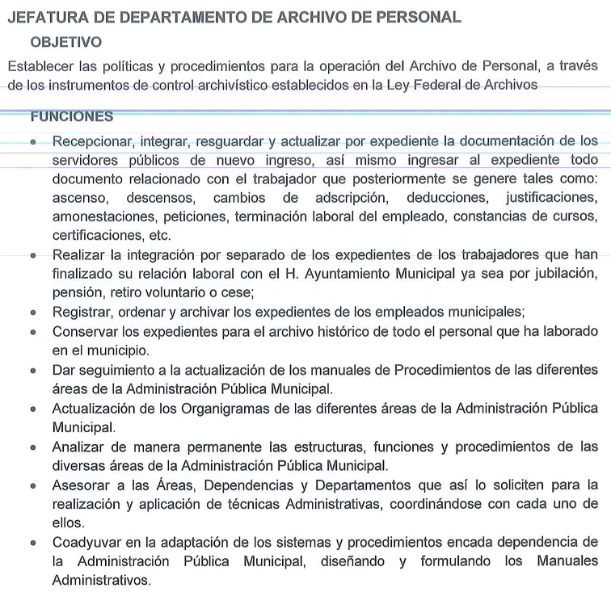

- En ese tenor, el documento que acreditaría dicha información de manera enunciativa más no limitada serían los certificados, diplomas, constancias, que amparen estudios realizados; de acuerdo a lo antes señalado por el artículo 171 de la Ley de Educación del Estado de México, razones por las cuales lo procedente es ordenar la entrega del documento donde conste o de cuenta, el grado de estudios, de ser procedente en versión pública.

- Asimismo, deberá remitirse lo que el particular denomino como credencial de empleado; toda vez que el gafete-credencial es un documento público que es expedido en apego a la normatividad, que refleja que fue contratada una persona como servidor público.

- Por ello, se estima que se encuentra en posibilidades de requerir a sus servidores públicos el gafete-credencial solicitado, a que efecto de cumplir con el derecho de acceso a la información, ya que se encuentran adscritos a él, y que al tener la obligación de portarlo visiblemente durante la jornada laboral, pueden hacer entrega del mismo para proporcionar la copia solicitada, en la versión pública correspondiente, de ser el caso que el servidor públicos del nombre de referencia se encuentre adscrito al área de referencia.

- En esa tesitura, corresponde a la Subdirección de Recursos Humanos, adscrita a la Dirección de Administración el emitir la credencial como se desprende del manual de organización de la Dirección de referencia:

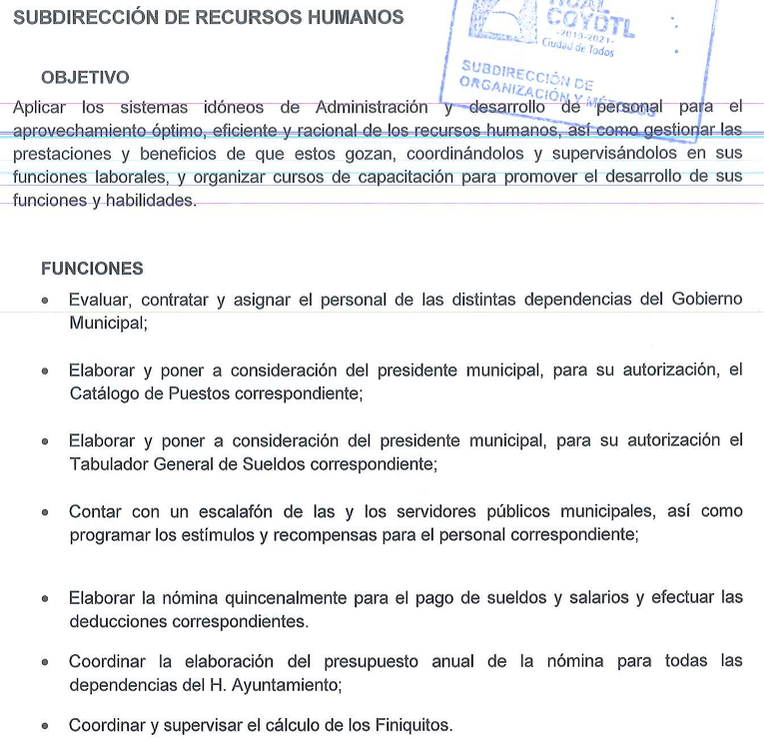
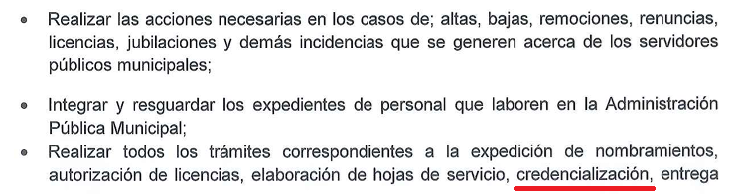

- Subsecuentemente, aparece el motivo de inconformidad correspondiente al servidor público Omar Guardado Ramírez, copia simple de su nombramiento de los periodos 2016-2018, 2019-2021, actividades y copia simple de su credencial de empleado; que resultó a colación de la solicitud de información inicial relativa a la “Copia simple del nombramiento del coordinador de nombre omar "N" que se sustenta como tal periodos 2016-2018, 2019-2021 Copia simple de actividades y/o sus figura administrativa Copia simple de su credencial de empleado”

- Al respecto del pronunciamiento inicial, se desprende la siguiente respuesta:

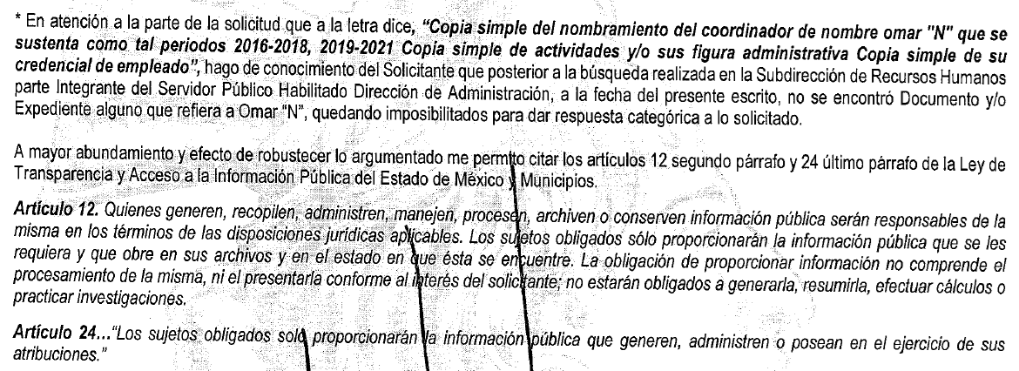

- Hecho que generó la inconformidad del solicitante como se ha señalado, lo que motivo que el SUJETO OBLIGADO posterior a la interposición del recurso de revisión abordara el requerimiento de la siguiente manera:
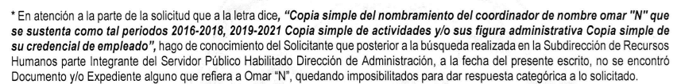
- Como se aprecia el SUJETO OBLIGADO, realizó la búsqueda de la información con base en el nombre proporcionado y que fue omar ”N”, contexto que al momento de rendir el informe justificado aun y cuando al momento de la interposición del recurso de revisión, se clarificó el nombre completo, por lo que bajo una práctica del ejercicio del principio de máxima publicidad, debió realizarse de nueva cuenta la búsqueda con el nombre manifestado. En ese tenor si bien es cierto al inicio se refirió el seudónimo omar ”N”, no era óbice para quedar imposibilitado, por haberse otorgado una expresión documental como lo es un nombre y un cargo como lo es el de coordinador, del área de servicios públicos, siendo datos suficientes para poder emprender una búsqueda en términos de lo establecido por el Criterio 16/17, a saber:

“Expresión documental. Cuando los particulares presenten solicitudes de acceso a la información sin identificar de forma precisa la documentación que pudiera contener la información de su interés, o bien, la solicitud constituya una consulta, pero la respuesta pudiera obrar en algún documento en poder de los sujetos obligados, éstos deben dar a dichas solicitudes una interpretación que les otorgue una expresión documental.”

- Por otro lado, si bien es cierto la búsqueda se emprendió en el área competente y por el servidor público habilitado; también lo es que no se señaló el lapso temporal del cual se realizó la búsqueda de manera que la respuesta emitida no otorga certeza suficiente que colme el derecho de acceso a la información pública del ahora recurrente; recordando al respecto que la solicitud versó de los años 2016 a 2021.
- Por otro lado, esta Ponencia Resolutora realizó la búsqueda del nombre aportado, hallando en un archivo contenido en el sitio oficial del ayuntamiento en el URL https://neza.gob.mx/contraloria/archivos/Manifestación%20de%20Bienes/
Manifestación%20por%20anualidad%202019/OFICIO%200656.pdf, un listado de servidores públicos, de donde se advierte un nombre equivalente como se observa:

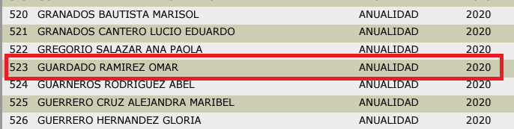

- Lo anterior implica un indicio, pero no ciertamente la certeza de la existencia de la información toda vez que existe la posibilidad de que se trate de un homónimo y corresponde a un servidor público diverso, adscrito a un área y cargo diferentes de los solicitados, por lo que en relatadas circunstancias lo procedente es ordenar una nueva búsqueda exhaustiva y razonable de lo solicitado y para el caso de que no obre ningún servidor público adscrito en esa área y con ese nombre deberá darse observancia a la salvedad contenida en el artículo 19 fracción II de la ley de la materia por las siguientes consideraciones.

- A diferencia de la Ley General, la Ley de Transparencia y Acceso a la Información Pública del Estado de México y Municipios establece, en su artículo 19, dos supuestos generales para proceder en el caso de información inexistente pero cuya existencia se presume por relacionarse con las facultades, competencias y funciones legales de los sujetos obligados, como a continuación se observa:
“Artículo 19. Se presume que la información debe existir si se refiere a las facultades, competencias y funciones que los ordenamientos jurídicos aplicables otorgan a los sujetos obligados.
En los casos en que ciertas facultades, competencias o funciones no se hayan ejercido, se debe motivar la respuesta en función de las causas que motiven tal circunstancia.
Si el sujeto obligado, en el ejercicio de sus atribuciones, debía generar, poseer o administrar la información, pero ésta no se encuentra, el Comité de transparencia deberá emitir un acuerdo de inexistencia, debidamente fundado y motivado, en el que detalle las razones del por qué no obra en sus archivos.”

- El primer supuesto, que corresponde a lo señalado en su segundo párrafo, alude a actos no realizados y contemplados en alguna hipótesis jurídica:
- Cuya realización dependa de que un tercero demande la emisión de un acto de autoridad, la expedición de una licencia, por ejemplo;
- De un acontecimiento de realización probable, la Cuenta Pública correspondiente a un ejercicio fiscal en curso; o
- Una facultad potestativa, la firma de convenio de colaboración.

- En estos casos, el SUJETO OBLIGADO, al emitir su respuesta o cumplir con una resolución emitida por este Órgano Garante, deberá manifestar, de manera precisa y clara, las razones que expliquen las causas por las que no se ha realizado el acto de autoridad y, en consecuencia, no se ha documentado decisión alguna.

- El segundo supuesto, que corresponde a lo señalado en su último párrafo del artículo antes referido, alude a:

I. Actos realizados sobre los cuales:
a) No se generó, poseyó o administró el documento que registre la información solicitada;
b) Habiendo sido generada, poseída o administrada, no se cuenta con la información solicitada.

II. El SUJETO OBLIGADO fue omiso en el ejercicio de una facultad, competencia o atribución inexcusable.

- En estos casos, será necesario acreditar que se cumplieron los supuestos del artículo 169 del citado ordenamiento y emitir la resolución que confirme la inexistencia cumpliendo con las formalidades señaladas en el artículo 170 de la misma norma.

- En cualquiera de los casos, imperativamente, el SUJETO OBLIGADO debe de responder a la solicitud de acceso a la información pública, ya sea señalando que no cuenta con la información porque esta no corresponde al ejercicio de sus facultades, competencias o funciones, o bien, si la información sí corresponde a cualquiera de éstas, buscando, localizando y entregando la información de manera íntegra, parcial o clasificándola en su totalidad por los supuestos que se señalan en la sección siguiente o, en su defecto, de no localizar la información que debía tener, procediendo según lo refieren los párrafos segundo o tercero del artículo 19 de la Ley de Transparencia y Acceso a la Información Pública, pero emitiendo una respuesta.

- Finalmente deviene la solicitud de información relativa a las responsivas de cada unidad de las unidades automotoras con las que cuenta el área de disposición final de los periodos 2016-2018, 2019-2021, por los operadores. Al respecto no existió pronunciamiento en la respuesta inicial y posteriormente en calidad de informe justificado, por lo que resulta dable realizar el análisis siguiente.

- Primeramente traer a contexto el Manual de Procedimiento de la Dirección de Servicios Públicos del Ayuntamiento de Nezahualcóyotl, el cual establece grosso modo para la Subdirección de Tratamiento, Transferencia y Disposición Final, los siguientes procedimientos:

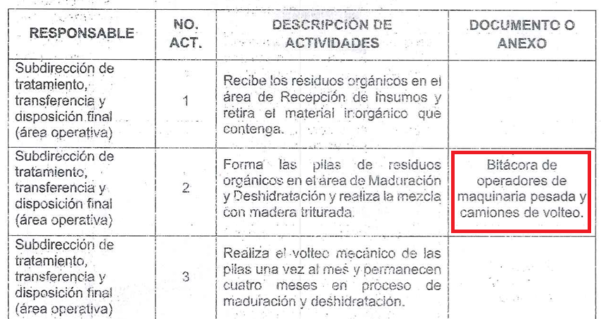
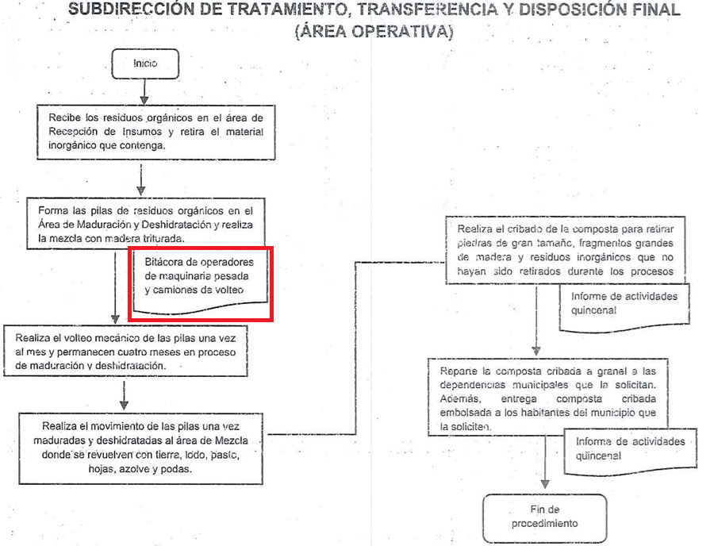
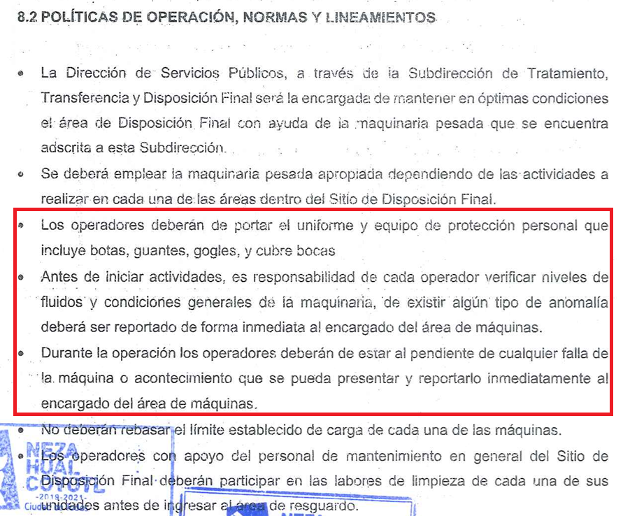
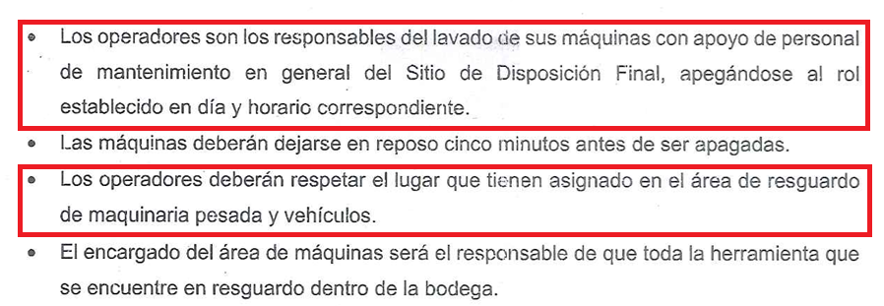
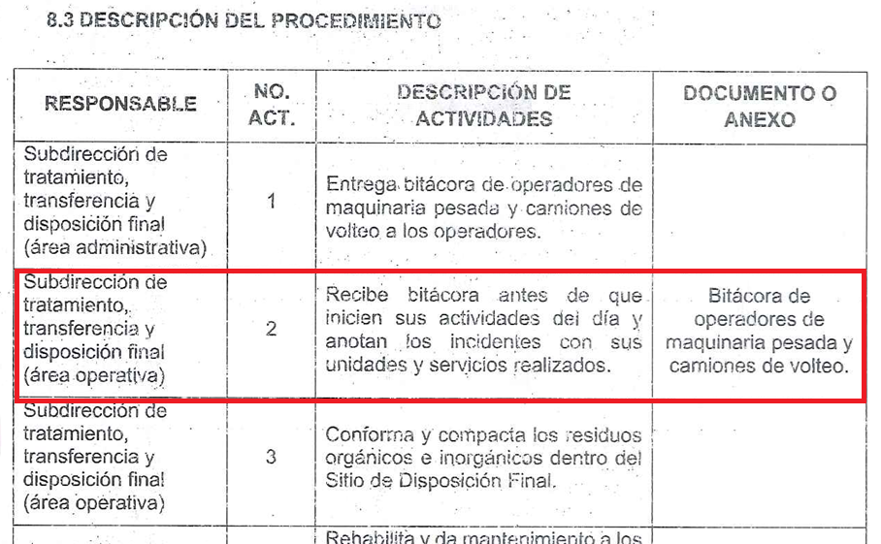
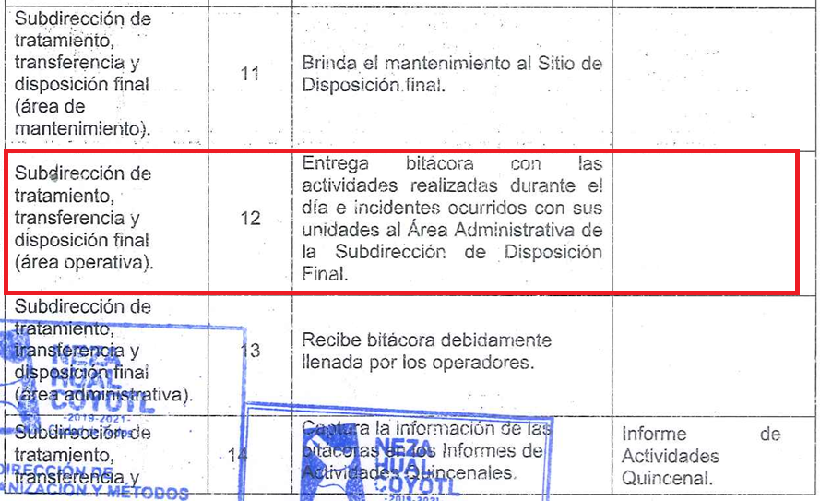
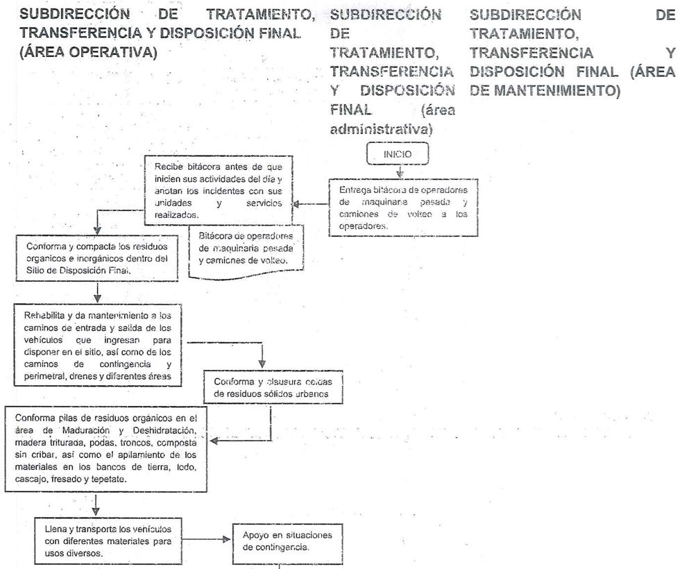
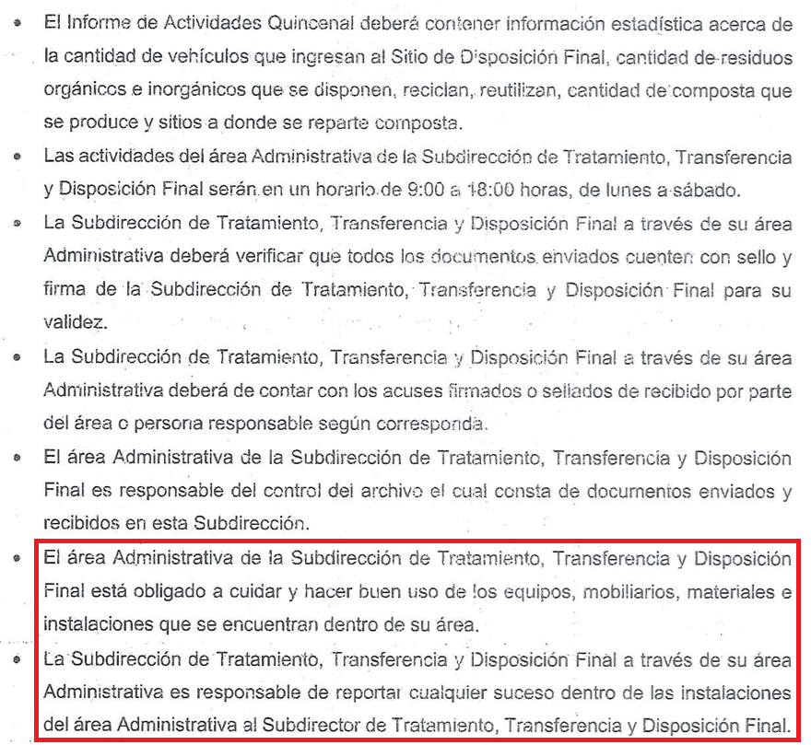

- De lo anterior se aprecia que no concurre una fuente obligacional de los operadores para generar responsivas en el entendido que una responsiva corresponde aquel documento escrito en el cual una persona asume la responsabilidad de algo.

- No obstante, también lo es que la Subdirección de Tratamiento, Transferencia y Disposición Final, está obligada a cuidar y hacer buen uso de los quipos que se encuentran adscritos a su área y que es su responsabilidad el reportar cualquier suceso.

- Atento a lo anterior y sumado a la falta de pronunciamiento al respecto lo procedente es ordenar la nueva búsqueda exhaustiva y razonable de la información; toda vez que el artículo 18 de Ley de Transparencia y Acceso a la Información Pública del Estado de México y Municipios establece que los Sujetos Obligados tienen el ineludible compromiso de documentar todos los actos que deriven de sus atribuciones, funciones y competencias considerando desde su origen la eventual publicidad de la información como a continuación se observa:

Artículo 18. Los sujetos obligados deberán documentar todo acto que derive del ejercicio de sus facultades, competencias o funciones, considerando desde su origen la eventual publicidad y reutilización de la información que generen.

- Por otro lado, de acuerdo con la multicitada Ley de Transparencia vigente en la entidad, se entiende que la información pública es toda aquella que sea generada, obtenida, adquirida, transformada, administrada o en posesión de los SUJETOS OBLIGADOS, misma que debe ser accesible de manera permanente a cualquier persona, siempre privilegiando el principio de máxima publicidad, como se prevé su artículo 4, segundo párrafo:

“Artículo 4.
(…)
Toda la información generada, obtenida, adquirida, transformada, administrada o en posesión de los sujetos obligados es pública y accesible de manera permanente a cualquier persona, en los términos y condiciones que se establezcan en los tratados internacionales de los que el Estado mexicano sea parte, en la Ley General, la presente Ley y demás disposiciones de la materia, privilegiando el principio de máxima publicidad de la información. Solo podrá ser clasificada excepcionalmente como reservada temporalmente por razones de interés público, en los términos de las causas legítimas y estrictamente necesarias previstas por esta Ley.”
(…)
(Énfasis añadido)

- En ese sentido, no debe de pasar de vista para el SUJETO OBLIGADO que el principio fundamental del acceso a la información pública, es la máxima publicidad, el cual encuentra reconocimiento legal conforme a lo dispuesto en la Constitución Política de los Estados Unidos Mexicanos, la Ley General de Transparencia y Acceso a la Información Pública, la Constitución Política del Estado Libre y Soberano de México y los tratados internaciones de la materia en los que México sea parte; lo anterior de conformidad con el artículo 8 de la Ley de Transparencia y Acceso a la Información Pública del Estado de México y Municipios:
“Artículo 8. El derecho de acceso a la información o la clasificación de la información se interpretarán conforme a los principios establecidos en la Constitución Federal, los tratados internacionales de los que el Estado mexicano sea parte, la Ley General, la Constitución Local y la presente Ley.
En la aplicación e interpretación de la presente Ley deberá prevalecer el principio de máxima publicidad, conforme a lo dispuesto en la Constitución Federal, en los tratados internacionales de los que el Estado mexicano sea parte, la Ley General, la Constitución Local, así como en las resoluciones y sentencias vinculantes que emitan los órganos nacionales e internacionales especializados, favoreciendo en todo tiempo a las personas la protección más amplia, atendiendo al principio pro persona.
Para el caso de la interpretación se podrá tomar en cuenta los criterios, determinaciones y opiniones de los organismos nacionales e internacionales, en materia de transparencia y el derecho de acceso a la información.
(Énfasis añadido)

- Establecido lo anterior el artículo 7 de la Ley antes citada señala que el estado mexicano garantizará el efectivo acceso a toda persona a la información en su posesión, como se aprecia a continuación:
“Artículo 7. El Estado de México garantizará el efectivo acceso de toda persona a la información en posesión de cualquier entidad, autoridad, órgano y organismo de los poderes Ejecutivo, Legislativo y Judicial, órganos autónomos, partidos políticos, fideicomisos y fondos públicos, así como de cualquier persona física, jurídico colectiva o sindicato que reciba y ejerza recursos públicos o realice actos de autoridad en el ámbito de competencia del Estado de México y sus municipios.”

- Además, Ley de Transparencia y Acceso a la Información Pública del Estado de México y Municipios, prevé en su artículo 23 fracción IV que son Sujetos Obligados a Transparentar y permitir el acceso a su información y proteger los datos que obren en su poder:
“Artículo 23. Son sujetos obligados a transparentar y permitir el acceso a su información y proteger los datos personales que obren en su poder:”

(…)
IV. Los ayuntamientos y las dependencias, organismos, órganos y entidades de la administración municipal;"
(…)”

- Por otro lado, el artículo 92 de la normatividad en cita señala que constituye una obligación de transparencia común la entrega de las actas de los consejos consultivos, como a continuación se observa:
Artículo 92. Los sujetos obligados deberán poner a disposición del público de manera permanente y actualizada de forma sencilla, precisa y entendible, en los respectivos medios electrónicos, de acuerdo con sus facultades, atribuciones, funciones u objeto social, según corresponda, la información, por lo menos, de los temas, documentos y políticas que a continuación se señalan:
(…)
LII. Cualquier otra información que sea de utilidad o se considere relevante, además de la que, con base en la información estadística, responda a las preguntas hechas con más frecuencia por el público.
(…)

- Aunado a ello, la Ley de Transparencia, establecen de manera literal lo siguiente:

Artículo 3. Para los efectos de la presente Ley se entenderá por:
(…)
XI. Documento: Los expedientes, reportes, estudios, actas, resoluciones, oficios, correspondencia, acuerdos, directivas, directrices, circulares, contratos, convenios, instructivos, notas, memorandos, estadísticas o bien, cualquier otro registro que documente el ejercicio de las facultades, funciones y competencias de los sujetos obligados, sus servidores públicos e integrantes, sin importar su fuente o fecha de elaboración. Los documentos podrán estar en cualquier medio, sea escrito, impreso, sonoro, visual, electrónico, informático u holográfico;” (Sic)
(Énfasis añadido)

- En tal contexto, el derecho de acceso a la información pública consiste en el acceso a documentos generados, poseídos o administrados por la autoridad con antelación a que fuera presentada la solicitud de acceso a la información pública.

- Así, el Criterio 028-10 emitido por el Pleno del entonces llamado Instituto Federal de Acceso a la Información y Protección de Datos, ahora Instituto Nacional de Transparencia, Acceso a la Información y Protección de Datos Personales establece que se deberá garantizar el acceso a la información contenida en documentos que los sujetos obligados generen, obtengan, adquieran, transformen o conserven por cualquier título; que se entienden como cualquier registro que documente el ejercicio de las facultades o la actividad de los sujetos obligados sin importar su fuente o fecha de elaboración, y lo anterior sin importar que particular lleve a cabo una solicitud de información sin identificar de forma precisa la documentación a la que requiere acceso, como a continuación se observa:
“Cuando en una solicitud de información no se identifique un documento en específico, si ésta tiene una expresión documental, el sujeto obligado deberá entregar al particular el documento en específico. La Ley Federal de Transparencia y Acceso a la Información Pública Gubernamental tiene por objeto garantizar el acceso a la información contenida en documentos que los sujetos obligados generen, obtengan, adquieran, transformen o conserven por cualquier título; que se entienden como cualquier registro que documente el ejercicio de las facultades o la actividad de los sujetos obligados sin importar su fuente o fecha de elaboración. En este sentido, cuando el particular lleve a cabo una solicitud de información sin identificar de forma precisa la documentación específica que pudiera contener dicha información, o bien pareciera que más bien la solicitud se constituye como una consulta y no como una solicitud de acceso en términos de la Ley Federal de Transparencia y Acceso a la Información Pública Gubernamental, pero su respuesta puede obrar en algún documento, el sujeto obligado debe dar a la solicitud una interpretación que le dé una expresión documental. Es decir, si la respuesta a la solicitud obra en algún documento en poder de la autoridad, pero el particular no hace referencia específica a tal documento, se deberá hacer entrega del mismo al solicitante.”

- Luego entonces –se insiste– resulta dable ordenar el soporte documental de referencia y de ser el caso que no se haya generado poseído o administrado bastará que lo haga del conocimiento del ahora recurrente de manera fundada y motivada en términos del artículo 19 segundo párrafo, analizado anteriormente y que en obvio de repeticiones innecesarias se omite su inserción.

QUINTO. De la versión pública.
- Nociones generales.
- Debe destacarse que, debido a la naturaleza de la información solicitada, eventualmente pudiera obrar datos personales susceptibles de protegerse, así como información susceptible de clasificarse como reservada, el SUJETO OBLIGADO deberá de hacer la adecuada versión pública, protegiendo los datos que no son susceptibles de ser proporcionados.

- No pasa desapercibido para este Órgano Garante que los sujetos obligados serán responsables de los datos personales en su posesión y que, en caso de localizarse datos concernientes a terceros, éstos no podrán difundir, distribuir o comercializar los datos personales. Cabe destacar que, para la realización de la clasificación de la información, se deben seguir una serie de pasos y procedimientos, por lo que es menester reiterar los mismos:

a) Requisitos previos. | Los artículos 100 y 122 de la Ley Estatal y de la Ley General, respectivamente, señalan que si los Sujetos Obligados determinan que la información actualiza alguno de los supuestos de clasificación, es deber de los titulares de las áreas proponer su clasificación y no del Comité de Transparencia.  Al hacerlo tienen que precisar de qué información se trata, señalando el supuesto de clasificación (confidencialidad o reserva).  Además, se debe señalar el procedimiento, de los tres que establecen los artículos 132 y 106 de la Ley Estatal y General, respectivamente.  El último de estos requisitos previos consiste en que no se pueden emitir acuerdos de carácter general ni particular, esto es, no se puede hacer un acuerdo para clasificar de manera general todos los documentos de un expediente o área, sin individualizar su análisis y tampoco se puede hacer un acuerdo por cada dato que se vaya a clasificar dentro de un documento con diez datos, por ejemplo, susceptibles de ser clasificados.
b) Supuestos de clasificación. | Las disposiciones constitucionales y legales en la materia establecen los dos supuestos generales para clasificar la información: por reserva y por confidencialidad.  Los artículos 116 y 143 de la Ley Estatal y de la Ley General, respectivamente, señalan los supuestos para que la información pueda ser clasificada como confidencial. Mientras que los artículos 105 y 130 de la Ley Estatal y de la Ley General, respectivamente, señalan que la aplicación de estos supuestos debe realizarse de manera restrictiva y limitada, por lo que debe acreditarse que se cumple con esta condición y no se pueden ampliar las excepciones o supuestos de clasificación aduciendo analogía o mayoría de razón.  El Sujeto Obligado debe identificar claramente el tipo de información y hacer un juicio de subsunción o encaje para acreditar que el supuesto de hecho corresponde estrictamente con la hipótesis jurídica. Esto también lo debe de realizar el servidor público habilitado y el titular del área que administra la información.
c) Formalidades para emitir el acuerdo de clasificación. | El Comité de Transparencia, según lo dispuesto en los artículos cuenta con las facultades para aprobar, modificar o revocar la clasificación de la información que haya propuesto.  Es necesario que el acto reúna con los requisitos elementales, entre ellos, que la autoridad que va a emitir el acto de autoridad sea la legalmente facultada para ello.  La decisión de aprobar, modificar o revocar la clasificación deberá de asentarse en un documento que registre la determinación a la que se llegue después de un análisis minucioso a partir de lo propuesto por el Titular del I. área que administra la información, cuyo análisis debe integrarse en la agenda de los asuntos a tratar en las sesiones, se insiste, a partir de las decisiones adoptadas previamente por los titulares de áreas y que son sujetas a control, en primera instancia, por el Comité de Transparencia.
d) Requisitos de fondo del acuerdo de clasificación. | Como se ha señalado antes, al hacer el juicio de subsunción o encaje entre el supuesto de hecho y la hipótesis jurídica, se debe acreditar la estricta correspondencia entre un elemento y otro. Ahora, en esta parte del procedimiento, que se desahoga en sede del Comité de Transparencia, la ley señala que la carga de la prueba, para justificar las restricciones, corresponde a los Sujetos Obligados, por lo que deberán fundar y motivar debidamente la clasificación.  De lo anterior, se desprende que para una correcta clasificación total o parcial, esto es determinar los datos que se suprimen en las versiones públicas, es necesario fundar y motivar, de manera correcta, la clasificación; considerando que todo acto que la autoridad pronuncie en el ejercicio de sus atribuciones, debe expresar los fundamentos legales que le dieron origen y las razones por las que se deben aplicar al caso concreto.  Así, en un acto de autoridad se cumple con la debida fundamentación cuando se cita el precepto legal aplicable al caso concreto y la debida motivación cuando se expresan las razones, motivos o circunstancias que tomó en cuenta la autoridad para adecuar el hecho a los fundamentos de derecho. De este modo, la persona que se sienta afectada pueda impugnar la decisión, permitiéndole una real y auténtica defensa.  En ese mismo sentido, el numeral trigésimo tercero fracción V de los Lineamientos Generales, precisa que para motivar la clasificación se deben acreditar las circunstancias de tiempo, modo y lugar.  Ahora bien, para cada caso además de fundar y motivar, se debe identificar con claridad que datos contenidos en las documentales que son susceptibles de suprimirse, por ejemplo; Clave Única de Registro de Población (CURP), Registro Federal de Contribuyentes (R.F.C.), claves de seguros, préstamos o descuentos personales, secretos bancario, fiduciario, industrial, comercial, fiscal, bursátil y postal, cuya titularidad corresponda a particulares, entre otros.
e) Condiciones especiales de la clasificación de la información como confidencial. | Los artículos 148 y 120 de la Ley Estatal y de la Ley General, respectivamente, establecen que aun tratándose de datos personales, se podrán proporcionar, incluso sin solicitar el consentimiento de su titular.  En el caso de lo señalado en la fracción IV, será el Instituto quien deba aplicar la prueba de interés público, considerando también que como recientemente ha discutido la Suprema Corte de Justicia de la Nación, los servidores públicos nos encontramos sujetos a un régimen menor de protección.  Pero si la información que se pretende clasificar como confidencial no se encuentra en los supuestos de los artículos señalados y es posible, se deberá consultar al titular de los datos si permite o no el acceso. De no ser posible, la realización de la consulta, procede, fundando y motivando, la clasificación.

- Si el servidor público incumple con estas formalidades y entrega la información sin proteger los datos personales incumple con lo que estipula las disposiciones legales establecidas; asimismo que si entrega un documento testado sin el debido acuerdo de clasificación.

- Por lo anteriormente expuesto, este Órgano Garante considera fundadas las razones o motivos de inconformidad que plantea el RECURRENTE, determinando MODIFICAR la respuesta del SUJETO OBLIGADO, por lo que con fundamento en lo prescrito en los artículos 5 párrafos vigésimo noveno, trigésimo y trigésimo primero fracciones IV y V de la Constitución Política del Estado Libre y Soberano de México; 2, fracción II; 29, 36 fracciones I y II; 176, 178, 181, 185 de la Ley de Transparencia y Acceso a la Información Pública del Estado de México y Municipios, este ÓRGANO GARANTE emite los siguientes.

R E S O L U T I V O S

PRIMERO. Resultan parcialmente fundadas las razones o motivos de inconformidad hechos valer en el Recurso de Revisión 05448/INFOEM/IP/RR/2022, en términos de los considerandos CUARTO y QUINTO de la presente resolución.

SEGUNDO. Se MODIFICA la respuesta emitida por el Ayuntamiento de Nezahualcóyotl y se ORDENA entregar vía Sistema de Acceso a la Información Mexiquense (SAIMEX), de ser el caso en versión pública la siguiente información:

- Certificado, constancia, diploma o documento que dé cuenta del grado de estudios del Subdirector de Tratamiento, Transferencia y Disposición Final de la Dirección de Servicios Públicos del Ayuntamiento de Nezahualcóyotl referido en la respuesta a la solicitud de información 00128/NEZA/IP/2022;

- Nombramiento, gafete-credencial y soporte documental en donde consten o se adviertan sus actividades del Coordinador señalado en la solicitud de información 00128/NEZA/IP/2022, adscrito a la Subdirección de Tratamiento, Transferencia y Disposición Final de la Dirección de Servicios Públicos del Ayuntamiento de Nezahualcóyotl, de los años 2016 a 2021; y

- Responsivas de los operadores de unidades automotoras de la Subdirección de Tratamiento, Transferencia y Disposición Final de los años 2016 a 2021.
Para efectos de lo anterior, se deberá emitir el Acuerdo del Comité de Transparencia en términos de los artículos 49, fracción VIII y 132, fracción II de la Ley de Transparencia y Acceso a la Información Pública del Estado de México y Municipios, en el que funde y motive las razones sobre los datos que se supriman o eliminen dentro del soporte documental respectivo objeto de las versiones públicas que se formulen y se pongan a disposición de EL RECURRENTE.

Para el caso de que la información que se ordena en los incisos b) y c), no obre en los archivos del Sujeto Obligado, bastará con que así se haga del conocimiento del Particular en términos del artículo 19, párrafo segundo, de la Ley de Transparencia y Acceso a la Información Pública del Estado de México y Municipios, para tenerse por colmado dicho requerimiento.

TERCERO. Notifíquese la presente resolución al Titular de la Unidad de Transparencia del Sujeto Obligado, vía SAIMEX, para que conforme al artículo 186 último párrafo, 189 segundo párrafo y 194 de la Ley de Transparencia y Acceso a la Información Pública del Estado de México y Municipios; dé cumplimiento a lo ordenado dentro del plazo de diez días hábiles, e informe a este Instituto en un plazo de tres días hábiles siguientes sobre el cumplimiento dado a la presente y, se le apercibe que en caso de negarse a cumplir la presente resolución o hacerlo de manera parcial, se le impondrá una medida de apremio de conformidad con lo previsto en los artículos 198, 200, fracción III; 214, 215 y 216 de la Ley de Transparencia y Acceso a la Información Pública del Estado de México y Municipios.

CUARTO. De conformidad con el artículo 198 de la Ley de Transparencia y Acceso a la Información Pública del Estado de México y Municipios, de considerarlo procedente, el SUJETO OBLIGADO de manera fundada y motivada, podrá solicitar una ampliación de plazo para el cumplimiento de la presente resolución.
QUINTO. Notifíquese a EL RECURRENTE la presente resolución, vía SAIMEX.

SEXTO. Se hace del conocimiento del RECURRENTE que, de conformidad con lo establecido en el artículo 196 de la Ley de Transparencia y Acceso a la Información Pública del Estado de México y Municipios, en caso de que considere que la resolución le cause algún perjuicio podrá impugnarla vía juicio de amparo en los términos de las leyes aplicables.

ASÍ LO APROBÓ POR UNANIMIDAD DE VOTOS, EL PLENO DEL INSTITUTO DE TRANSPARENCIA, ACCESO A LA INFORMACIÓN PÚBLICA Y PROTECCIÓN DE DATOS PERSONALES DEL ESTADO DE MÉXICO Y MUNICIPIOS, CONFORMADO POR LOS COMISIONADOS JOSÉ MARTÍNEZ VILCHIS; MARÍA DEL ROSARIO MEJÍA AYALA; SHARON CRISTINA MORALES MARTÍNEZ; LUIS GUSTAVO PARRA NORIEGA Y GUADALUPE RAMÍREZ PEÑA; EN LA SEGUNDA SESIÓN ORDINARIA CELEBRADA EL VEINTICUATRO (24) DE ENERO DE DOS MIL VEINTICUATRO, ANTE EL SECRETARIO TÉCNICO DEL PLENO ALEXIS TAPIA RAMÍREZ.

